Глупак Людмила Григорівна,
учитель математики
Білоцерківської загальноосвітньої
школи І-ІІІ ступенів № 5,
вища кваліфікаційна категорія,
«Старший учитель»

Геометрія 9 клас

“Серед усіх наук, які відкривають шлях до пізнання законів природи, найвеличнішою є математика.” С.Ковалевська

Тема. Геометричні перетворення: паралельне перенесення, осьова симетрія, центральна симетрія.
Мета. Навчити учнів виконувати перетворення фігур на площині, застосовувати властивості геометричних перетворень до розв’язування задач. Розвивати логічне мислення, пам'ять. Виховувати уважність, самостійність, акуратність виконання геометричних побудов. Поставити перед учнями завдання пошукового та творчого характеру для всебічного вивчення даної теми.
Тип уроку. Урок формування навичок та вмінь.
Обладнання. Комп’ютер, проектор, ППЗ “Геометрія, 9”.

Хід уроку:
І. Організаційний момент.
ІІ. Оголошення теми уроку, постановка мети, мотивація навчальної діяльності.
Слово вчителя. Уявіть собі, що ви жбурляєте камінець у гладінь тихого ставка і по воді колами розбігаються брижі, причому центр кожного кола розміщений саме там, де камінець торкнувся води. А тепер підніміть переднє колесо велосипеда і покрутить його-колесо не зрушить з місця, але його спиці закружляють у шаленому танці. Станьте перед дзеркалом, тримаючи в правій руці олівець - і дзеркало «перетворить» вас на лівшу, адже ваш двійник триматиме олівець у лівій руці. У шухляді вашого столу лежить косинець; ви трохи висунули шухляду – і косинець перемістився разом з нею. Так чи інакше, в кожному з цих випадків фігури, про які йдеться, зазнають певних змін, перетворень.
Ідея перетворень є однією з провідних ідей сучасної математики. За її допомогою з успіхом доводять складні твердження з різних розділів геометрії, які виходять далеко за межі шкільного курсу. За допомогою геометричних перетворень і комп’ютерної графіки кінематографісти бентежать уяву глядача дивовижними образами і незвичайними перевтіленнями на екрані. Перетворення допомагають художникам правильно будувати композиції картин, а хімікам – досліджувати структуру кристалів.
На уроці ми розглянемо основні види геометричних перетворень на площині.

ІІІ. Актуалізація опорних знань.
1. Перевірка домашнього завдання.
3 учні біля дошки записують розв’язання задач:
№ 20.15 – паралельне перенесення;
№ 21.19 – осьова симетрія;
№22.12 – центральна симетрія.
Під завданням записати формули, які були використані для розв’язування задач.
№ 20.15. Паралельне перенесення задається формулами
№ 21.19. Якщо точки симетричні відносно:
осі Ох, то виконується умова
осі Оу, то виконується умова
№ 22.12. Якщо точки симетричні відносно початку координат, то виконується умова
Якщо точки симетричні відносно точки, то використовуються формули знаходження координат середини відрізка:
2. Фронтальне опитування з використанням ППЗ для перевірки:
- Яке перетворення називається паралельним перенесенням?
- Назвати властивості паралельного перенесення?
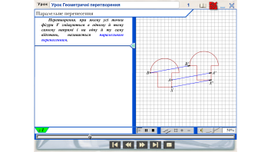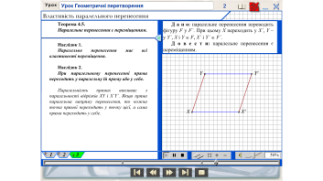
- Що є композицією двох послідовних осьових симетрій з паралельними осями?
- Як побудувати точку при паралельному перенесеннні?
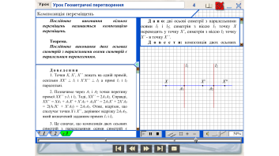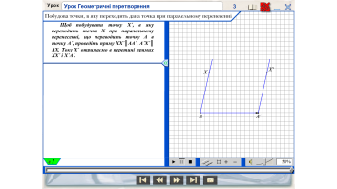
- Яке перетворення називається осьовою симетрією?
- Як побудувати точку симетричну даній відносно прямої?
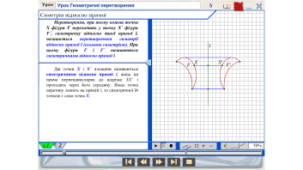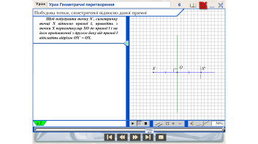
- Назвати властивості осьової симетрії?
- Навести приклади геометричних фігур, що мають вісь симетрії.
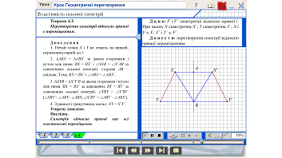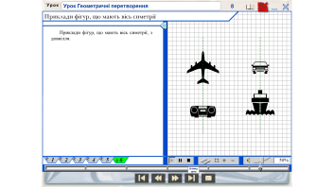
- Яке перетворення називають симетрією відносно точки О?
- Як побудувати точку симетричну даній відносно точки О?
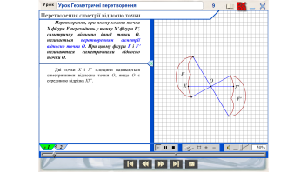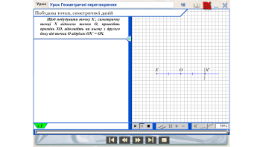
- Назвати властивості центральної симетрії.
- Навести приклади центрально-симетричних фігур.
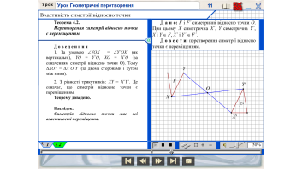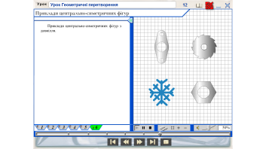

IV. Розв’язування задач.
3.1. Математичний диктант. У кожного учня 12 завдань, які висвітлені на екрані. Потрібно вибрати правильну відповідь. Робота в парах: помінялися відповідями і звірилися з ППЗ, виставили оцінки.
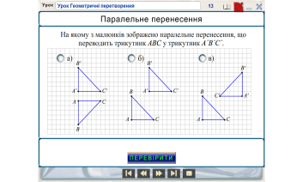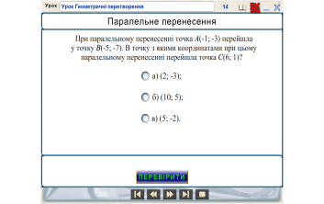
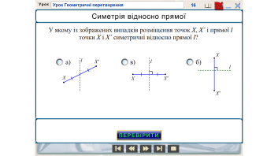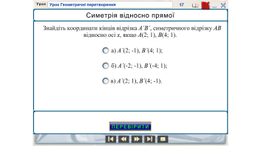
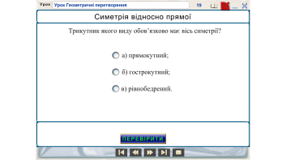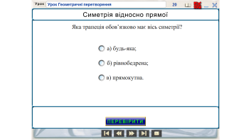
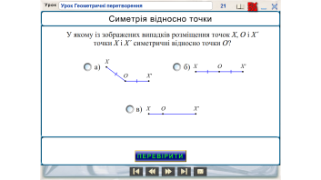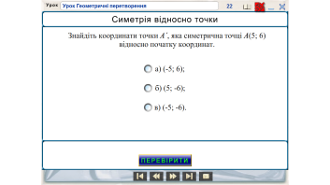
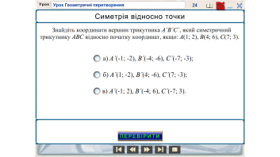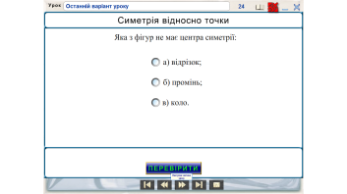
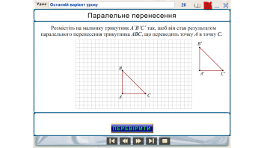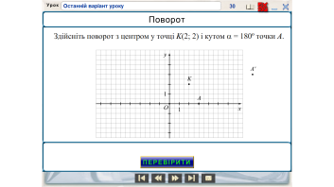
3.2. Практичне завдання. Побудувати трикутник симетричний даному трикутнику АВС відносно:
ряд 1: вершини С;
ряд 2: середини О сторони ВС;
ряд 3: точки К, яка лежить поза трикутником;
ряд 4: прямої, яка не перетинає трикутник;
ряд 5: прямої, яка перетинає трикутник;
ряд 6: прямої, яка містить сторону АС трикутника.
Завдання кожного ряду перевіряються через презентацію.
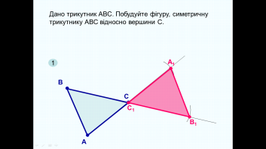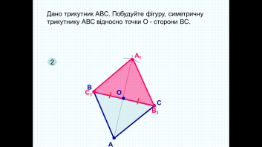
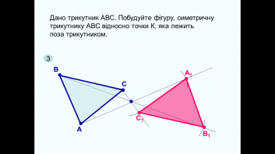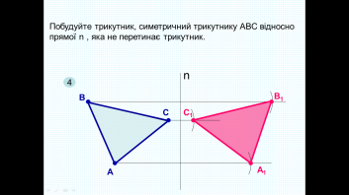
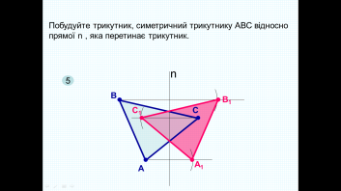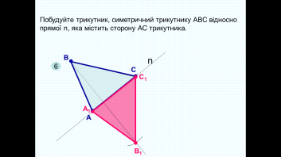

V. Екскурс в історію.
Слово вчителя. В 1954 р. в Амстердамі відбулася велика виставка Ешера, приурочена до Міжнародного математичного конгресу. Відтоді вся фізико-математична література рясніє гравюрами Ешера. Нобелівський лауреат Ян Чженьнін використовував його «Вершника» для пояснення принципів симетрії в квантовій механіці.
Роботи Ешера — це приголомшливі ілюстрації до математичних ідей періодичності і теорії кристалографічних груп, вони демонструють типи симетрії, застосовані в інженерній справі, геології і криптографії. А художник сміявся: він жодного разу в житті не одержав гарної оцінки з математики й був математично необізнаний. Як і багато геніїв, Ешер був лівша. Він малював лівою рукою, а писав правою.
Найбільша картина Мауріца Ешера, на якій представлена послідовність 10 трансформацій,— «Метаморфози-2». Це полотно розміром 19 см на 3,9 м.
Уславлену серію гравюр «Дні творіння» Ешер створив після загибелі брата-альпініста.
Створюючи «Рептилій», Ешер спочатку виліпив фігурку крокодила з пластиліну та пересував її по столу, щоб замалювати його з різних боків.
У спадщині Мауріца Ешера 448 ксилографій, линогравюр і літографій, понад 2000 малюнків. З них рівно 137 — теселяції.
Презентація малюнків Маріуца Ешера.
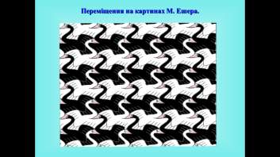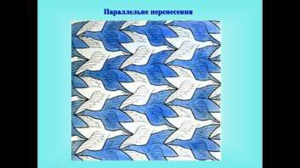
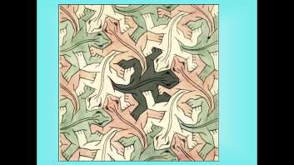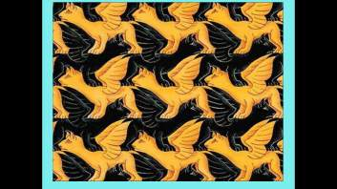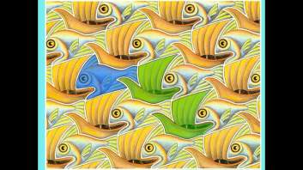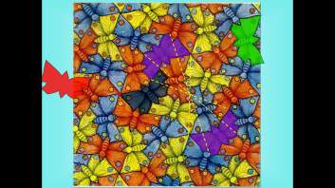
Питання. Яке нове перетворення ви побачили в цих малюнках?
Відповідь. Поворот.
Це буде новою темою на наступному уроці.

Схема на дошці.
ПЕРЕТВОРЕННЯ
Паралельне
перенесення
Осьова
симетрія
Центральна
симетрія
Поворот
РУХ
ПОДІБНІСТЬ
Гомотетія
VІ. Підведення підсумків
Слово вчителя. Симетрія оточує нас у повсякденному житті, вона спостерігається у будові тіла людини, тварин, рослин і квітів, молекул ДНК, симетричні будівлі ваблять око, симетричне розташування елементів побуту приносить гармонію у наше світосприйняття. Тому вивчення властивостей симетрії в просторі є важливим і актуальним.

VІI. Домашнє завдання.
Створити презентацію на тему «Геометричні перетворення навколо нас».

Список використаної літератури
1. Бурда М.І., Вашуленко О.П. Геометрія, 9 клас: Методичний посібник. – Київ: ДП «Інститут педагогічних інформаційних технологій», ТОВ «Вівере Бене 2», 2009, - 25 с.; додаток – компакт-диск.
2. Мерзляк А.Г., Полонський В.Б., Якір М.С. Геометрія: підручник для 9 кл. шкіл з поглибленим вивченням математики. – Х.: Гімназія, 2009. – 272с.

